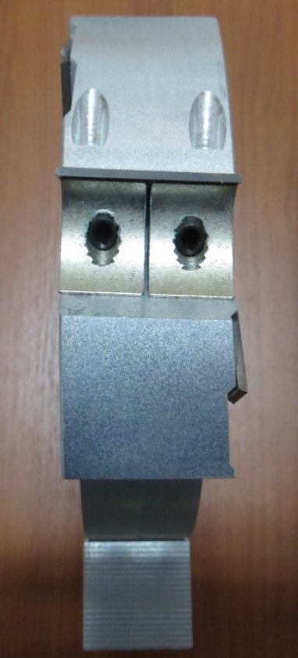
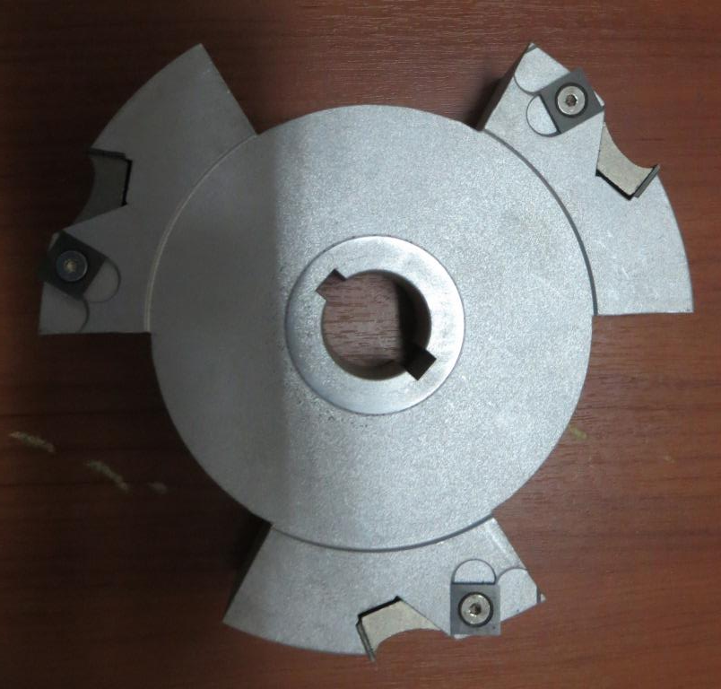
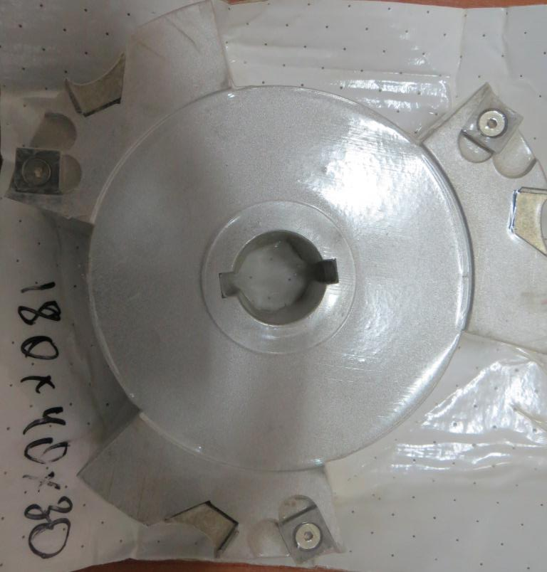

Код из 1С | Артикул | Наименоваие/ Бренд/  Поставщик | Технические характеристики | Габариты  Д*Ш*В,  мм | Масса,  гр | Материал | Место установки/Назначение
F0016073 |  | Фреза для выборки технологического паза 180*40*30 Z=3/6 легк. |  | 180*40*30 Z=3/6 легк | 8000 | металл | Четырёхсторонние станки/ выборка паза
 |  | BUP

